ACTES DE DECES DE

DUREGARD CATHERINE ANTOINETTE
26/01/1833 06:00

D229
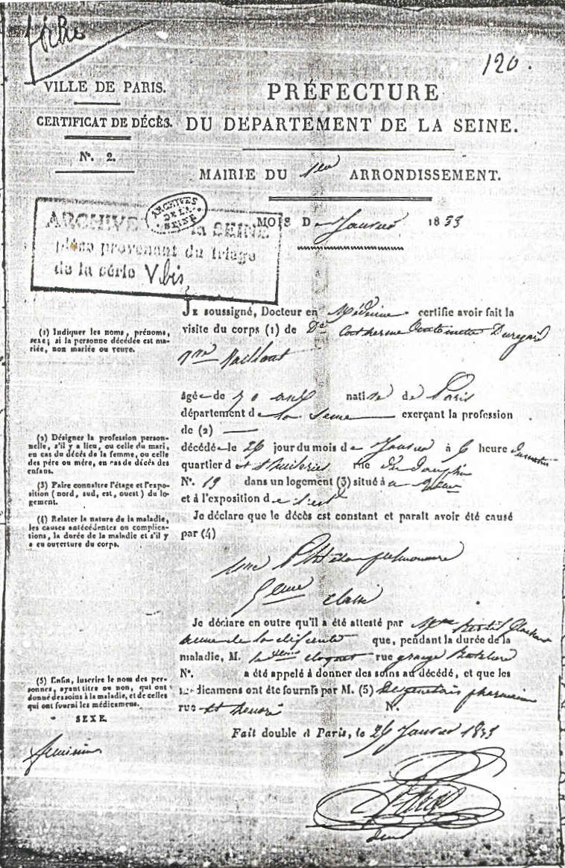

Transcription du certificat de décés

Je soussigné, Docteur en Médecine certifie avoir fait la visite du corps de Dame Catherine Antoinette DUREGARD, Vve VAILLANT âgé de 70 ans, native de Paris département de la seine .
Décédé le 26 jour du mois de janvier à 6 heures du matin quartier des Tuileries, rue du Dauphin N°19 dans un logement situé à ... et à l'exposition de l'est.

Je déclare que le décés est constant et paraît avoir été causé par une Phtisie. pulmonaire 5eme Classe.

Je déclare en outre qu'il est attesté par Mme ........ amie de la défunte que pendant la durée de la maladie, M ... CLOQUET rue grange B.... a été appelé à donner des soins au décédé ont été fournis par M DEGENETAIS pharmacien rue St Honoré

